Смесители для кухни. 6 моделей со встроенным фильтром

Андрей Логинов, продавец-консультант, стаж 11 лет

Стремление к комфорту характерно для каждого человека. И если возможно фильтровать воду в квартире, а не покупать ее в канистрах, то каждый рачительный хозяин постарается установить такой смеситель, чтобы не нужно было долго колдовать над получением фильтрованной воды.
Смесители для кухни с фильтром бывают двух типов:
- одинарный. Устанавливается рядом с обычным смесителем и подключается к водяному фильтру;
- двойной. Одна труба проходит внутри другой, и при переключении вместо водопроводной воды из смесителя будет течь фильтрованная.
Важный момент! При выборе крана с фильтром для воды нужно обратить особое внимание на длину и форму излива. Если раковина маленькая, подойдет кран с высоким изливом. А если мойка глубокая и большая, то и невысокие модели могут быть удобны.

Смеситель, как правило, подключается к системе, очищающей воду. То есть фильтр покупается отдельно. Но бывают и смесители, которые включают в себя систему очистки, и в том числе даже обратного осмоса. Такие системы немного понижают давление, но это сильно не скажется на функционировании оборудования.

На что обратить внимание при выборе смесителя

У смесителей, работающих с фильтром, достаточно широкий выбор форм и расцветок. Поэтому можно выбрать модель в соответствии со стилистикой кухни. Так, устройство может быть окрашено белой или черной эмалью, иметь покрытие из бронзы, латуни. Более брутальный вариант — нержавейка. Изделие из нержавеющей стали может сочетаться практически с любым стилем, потому что имеет, как правило, неброский дизайн.
При приобретении нужно обратить внимание на то, чтобы кран был укомплектован шлангами для подключения к водопроводной системе. В комплекте должны быть переходники и крепеж. Обязательно должен присутствовать тройник, который имеет разветвление на кран и фильтр. Смесители могут подключаться как через гибкую подводку, так и с помощью стационарных труб. Безусловно, стационарные трубы гораздо прочнее и долговечнее.

1. Смеситель для кухни (мойки) Lemark Comfort LM3060C однорычажный
https://market.yandex.ru/product--smesitel-dlia-kukhni-moiki-lemark-comfort-lm3060c-odnorychazhnyi/10632089?sku=10632089&cpa=0

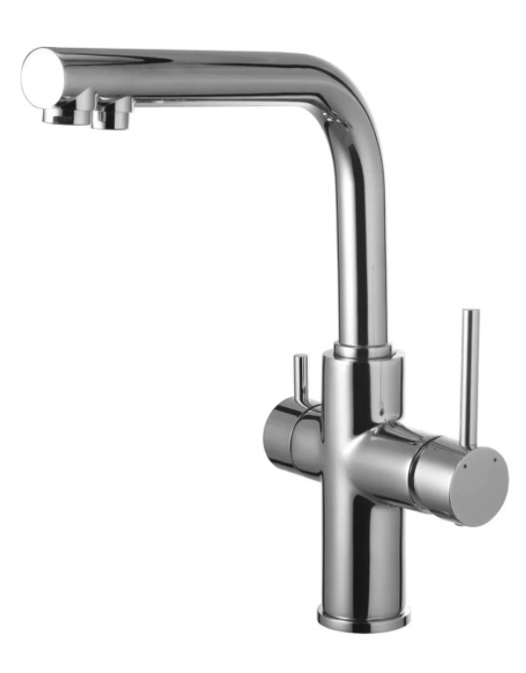
Преимущества:
- надежный керамический картридж
- излив поворотный;
- большой гарантийный срок ‒ четыре года;
- плавный ход рычагов;
- наличие подводки для подключения питьевой воды от фильтра;
- современный, не слишком броский дизайн;
- подойдет практически для любой кухни, отлично будет сочетаться с другими хромированными аксессуарами;
- два крана в одном;
- смеситель тяжелый, металл качественный, поэтому нет опасения, что его сорвет от давления;
- удобная высота крана, что дает возможность мыть противни, крупную посуду, арбузы и пр.;
- рычаг для фильтра расположен удобно;
- производится в Европе — в Чехии.

Недостатки: для мелкой раковины неудобен, так как сильно разбрызгивается вода из-за высокого излива, брызги попадают на окружающие поверхности.

2. Смеситель для кухни (мойки) KAISER Decor 40144 granit однорычажный ora

https://market.yandex.ru/product--smesitel-dlia-kukhni-moiki-kaiser-decor-40144-granit-odnorychazhnyi/11551261/reviews?sku=100314697821&cpa=0&glfilter=14871214%3A15819242_100314697821

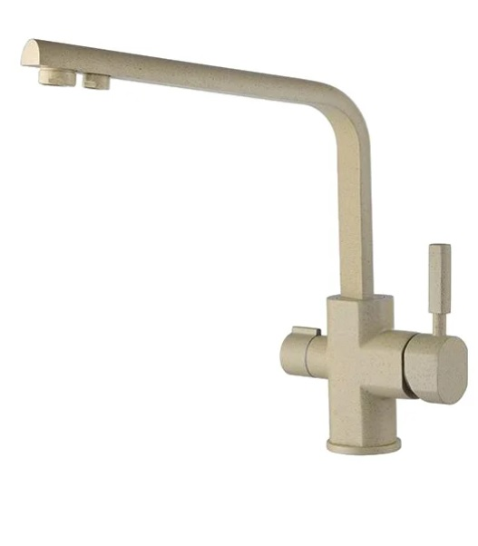
Достоинства:
- имеет минималистичный дизайн;
- геометрически правильные линии крана отлично будут перекликаться с лаконичной мебелью, возможно, в японском или китайском стиле;
- несколько вариантов цветов: белый, песочный, желтый песочный, песочно-бежевый, матовый черный, мраморный черный, ora, что позволяет выбрать смеситель под цвет мебели;
- латунный корпус прослужит долго;
- оригинальная форма c гранями, не имеющая острых углов;
- поворотный излив;
- отлично смешивается вода, удобно пользоваться;
- стильно выглядит, тяжелый, выдержит давление в системе;
- возможность монтажа на гибкую подводку;
- большой срок гарантии – 5 лет.

Недостатки: немного резко переключается горячая и холодная вода, может начать облезать лак (по отзывам), марка немецкая, но производится в Азии.

3. Смеситель для кухни с гибким изливом FRAP F4374-4

https://market.yandex.ru/product--smesitel-dlia-kukhni-s-gibkim-izlivom-frap-f4374-4/927792125?cpc=9y1_215ISO-rLBPEMxhJaUStzfBrI6cKf3-MuY4_56B9rSws-ZhuF7bLRCh0Rbq8Sjiyqdrrse-rOnyrUlY8LhAFV3K-dHTfNJ76hRoKz4Tz3dQ3gPtVFXEU1NPawpEaKi5RESQYa1ZaRgO3MajQ0qCPI5HL8bazKnjjS0smDqAvlLsJ8ycNyA%2C%2C&sku=101242049840&do-waremd5=XUAFNGHw7S12IxQSDgAaLQ

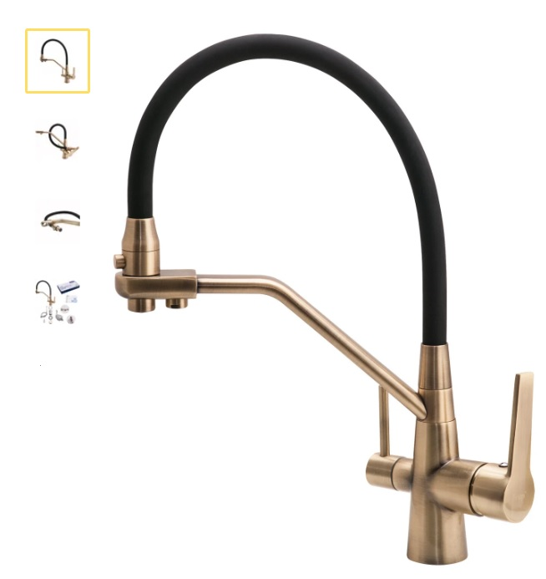

Преимущества: смеситель с гибким изливом очень удобен для тех, кто моет много посуды, благодаря возможности изменения высоты подачи воды. Хорош для разных типов моек, поскольку шланг легко гнется и поворачивается в любую сторону. Надежный керамический картридж. Латунный корпус долговечен благодаря устойчивости материала к коррозии. Есть встроенный фильтр для воды. Обеспечивает хороший напор воды. Удобные рычаги.
Хорошо сочетается с современными стилями интерьера, но благодаря латунному корпусу может вписаться и в винтажный дизайн.
Относительно недорогая модель.

Недостатки: гибкий излив требует осторожного обращения, а содержание его в чистоте требует некоторых усилий.

4. Смеситель для кухни (мойки) OMOIKIRI Tonami однорычажный DC темный шоколад

https://market.yandex.ru/product--smesitel-dlia-kukhni-moiki-omoikiri-tonami-odnorychazhnyi/12298263?cpc=SRF46mrs4W9SrXVKv9iSrbCSoWDk4kph5mmg0NUee9sCUZvHyPUV2WR-9lGoCaYYjwqnm0jhXX_vLFoIUZHMvZ5Q7ZSuSQPn0lmeSp-egjhSgHPpOzpOVMhyNvddI9JMsj6B8tfK_PN6rerRaCFoQCOBpLwTmLJw3SqrxcCC-1x1yi9uHXwMKZ6DRuDSiow6&sku=100338134382&do-waremd5=FyiUauixz7x7y3AfOrzifQ&cpa=0&glfilter=14871214%3A16212825_100338134382
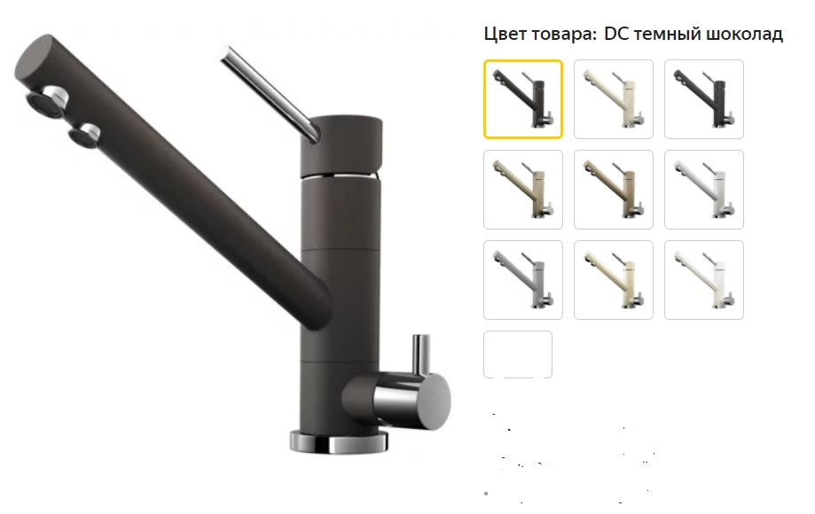
Преимущества: смеситель с современным, даже несколько футуристичным дизайном, подойдет для кухни, оформленной в современном стиле. Стильный благодаря сочетанию темного покрытия и хромированных деталей.
Латунный корпус обеспечивает надежность и долговечность. Встроенный аэратор уменьшает расход воды.
Удобное расположение и форма рычагов. Идеален для глубокой мойки. Кран поворачивается на 360 градусов, что актуально при установке на кухонном острове.

Недостатки: для мелкой мойки не лучший вариант, т.к. не позволит мыть крупногабаритную посуду.

5. Смеситель для кухни (мойки) OMOIKIRI Yamada-Granit однорычажный BL черный

https://market.yandex.ru/product--smesitel-dlia-kukhni-moiki-omoikiri-yamada-granit-odnorychazhnyi/1732569882?cpa=0&cpc=d-badETdHgwLIKpaJBqKa7MxHmxySbG9ZXw8jeacwrrJIZYfBL8uUJo4QGb9ZkFD9JTuOBhHtRLRkCjfxd4FTWCzo5hAvLFu-5uN8_4ElapxXFzuBcRVrEyQdNRTwWx4AE48sHpdDg3ViTaXZAryY0SzigV0XTTA19mQwTR4p4dXjETle3yntA%2C%2C&sku=100317578799&do-waremd5=fmE0UmE5xxeFVma-kDh_ew&glfilter=14871214%3A16212798_100317578799

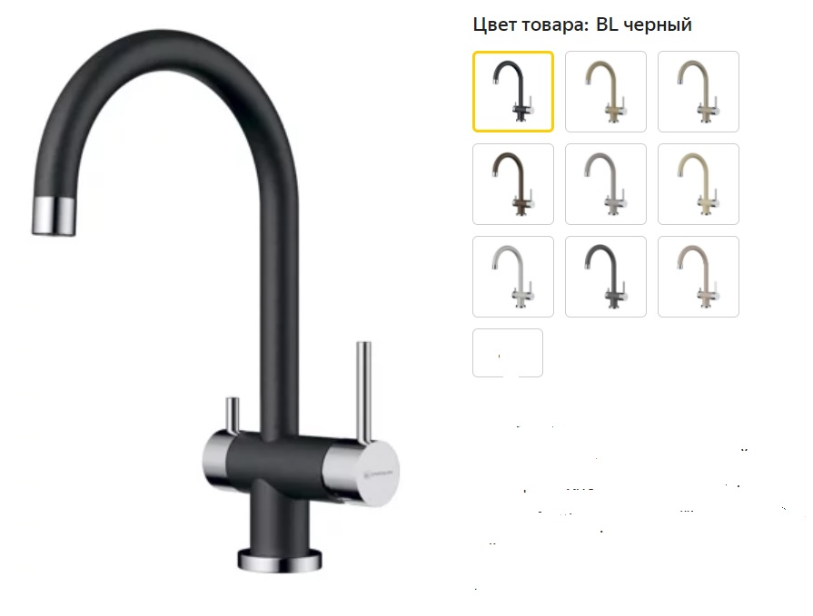
Преимущества: смеситель имеет актуальный дизайн в стиле хай-тек, гранитное черное покрытие эффектно сочетается с холодным блеском металла. Латунный корпус, устойчивый к коррозии. Керамический картридж отличается долговечностью. Высокий излив позволяет мыть кастрюли и другую крупную посуду. Идеален для неглубокой мойки. Кран поворачивается на 360 градусов. Удобные по форме рычаги с плавным ходом.
Встроенный пластиковый аэратор устойчив к воздействию примесей, содержащихся в воде.
Предусмотрена возможность подключения фильтра для очистки воды, причем вода подается по отдельной трубке и не будет смешиваться с водопроводной.

Недостатки: гранитное покрытие при неосторожном обращении может откалываться.

6. Смеситель для кухни (мойки) ZorG Sanitary Grantis SZR-1339F-A однорычажный

https://market.yandex.ru/product--smesitel-dlia-kukhni-moiki-zorg-sanitary-grantis-szr-1339f-a-odnorychazhnyi/8486103?clid=1601&utm_source=yandex&utm_medium=search&utm_campaign=ymp_offer_dp_stroika_smesiteli_xsyb_search_rus%7C91610&utm_term=91610%7C8486103&utm_term=91610%7C8682878351843074446&utm_content=cid%3A62886860%7Cgid%3A4599751964%7Caid%3A10824869024%7Cph%3A32478236684%7Cpt%3Apremium%7Cpn%3A1%7Csrc%3Anone%7Cst%3Asearch%7Ccgcid%3A0&sku=8486103&cpa=0

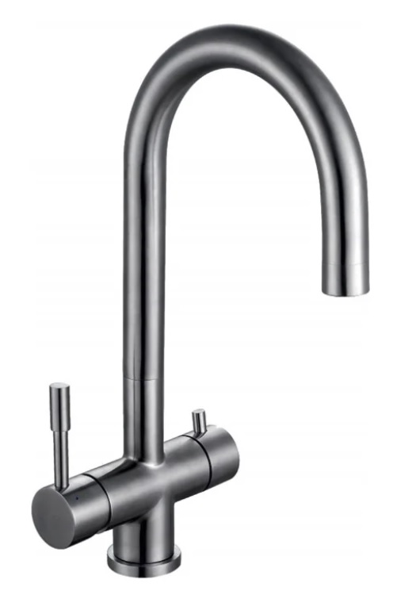

Преимущества: смеситель изготовлен из нержавеющей стали, устойчивой к коррозии и воздействию жесткой воды, благодаря этому обеспечивается надежность и долговечность. Высокий излив, позволяющий мыть крупногабаритные предметы. Встроенный аэратор позволяет снизить расход воды без уменьшения интенсивности потока. Удобные рычаги.
Матовая поверхность, на которой не видны пятна и разводы от воды. Лаконичный дизайн ‒ подойдет для большинства стилистических решений.

Недостатки: довольно высокая цена.

